解读两种机器视觉系统电路设计方案
随着我国汽车工业的发展和人民生活水平的提高，汽车越来越多地进入普通家庭。由于各种突发性道路交通事故与汽车盗窃案件的频繁发生，人们对汽车安全与防盗的关注度也日益提高。开发和研究汽车安全与防盗系统，是确保行车安全和防止盗窃的有效技术措施。与传统单个独立汽车胎压监测系统和汽车遥控无钥匙进入系统相比，本系统的特点是，将胎压监测系统与遥控无钥匙进入系统进行整合，有效地实现了射频（RF）模块的复用，不仅节约了硬件开销，也提高了系统的集成度。
本文提出了一种基于射频识别技术的汽车安全防盗系统的设计方案。在射频通信上，该系统采用434 MHz 的UHF 频段与125 kHz 的LF 频段相结合的方法，实现了系统胎压监测、遥控门锁和发动机防盗锁止等功能。调试结果表明，该系统提高了汽车的防盗性与控制性，节约了系统空间，降低了生产成本，优化了车身网络。
基于RFID 技术的汽车安全防盗系统
射频识别技术（RFID）是一种非接触式的自动识别技术。汽车安全防盗系统采用射频识别技术，通过射频信号自动识别目标对象并获取相关数据。RFID 技术采用射频传输，可以透过外部材料读取芯片数据，实现非接触操作。通信数据使用加密算法对数据进行加密，实现数据安全存储、管理及通信。随着电子技术的快速发展，电子芯片集成度的提高，RFID 系统成本也在不断地降低，加快了智能化在汽车电子行业中的推广与应用。智能汽车安全防盗系统由轮胎发射模块、遥控钥匙模块和基站模块组成。对RFID 系统来说，收发频率大小决定了射频识别系统的识别距离、电路实现的难易程度以及硬件设计成本。在汽车安全防盗设计中，125 kHz 等低频（LF）频段用于近距离、低速度，数据量要求较少的汽车引擎防盗系统的识别；434 MHz 等超高频（UHF）频段则用于远距离的射频通信系统（汽车轮胎压力监测系统与远程无钥匙进入系统）的识别。
轮胎模块电路
轮胎模块由轮胎状态的数据采集与发射电路组成，如图2 所示。
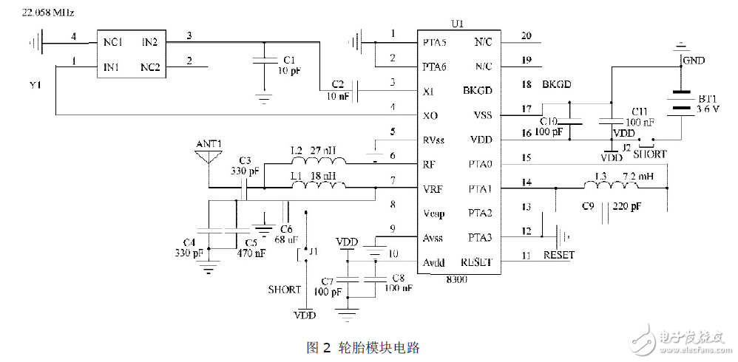
轮胎模块电路采用FREESCALE公司的智能嵌入式传感器MPXY8300.该系列传感器集成了该公司的低功耗S08 核，内含512 字节RAM和16 KB Flash，同时还集成了低功耗电容式压力、温度传感器和单通道的低频输入接口。其RF发射支持315 MHz 和434 MHz 两种载波频率，并可通过编程配置使寄存器为幅移键控（ASK）或频移键控（FSK）调制方式。它还集成了电荷泵功能，当电池电压较低时，可提高RF 发射部分供电电压，从而使其仍能达到一定的R F 发射强度。MPXY8300 是一款将压力温度传感器、8 位微控制器（MCU）、RF 发射器和双轴（XY）加速器全部集成到一个片上的系统级芯片（SOC）。MPXY8300 压力测量范围：轿车100~800 kPa，卡车100~1 400 kPa，温度测量范围：-40~125 ℃。
钥匙模块电路
钥匙模块芯片采用NXP 公司生产的PCF7961。PCF7961是一个基于低功耗8位MRKII架构的精简指令集（RISC）处理器，它集成了UHF发射器与LF频收发器的芯片。这种芯片能够完成射频发射和应答器低频通信认证，适合于机动车辆遥控防盗装置。它采用快速相互鉴别算法，使用随机数字、密钥和口令，具有灵敏度高（远距离）和鉴别时间短（39 ms）的特点。PCF7961 还提供了出厂时已经固化了的32 位身份识别码（ID）。图3 是钥匙模块的电路原理图。
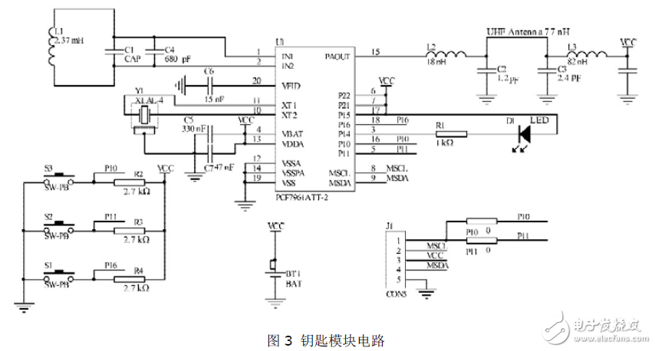
基站模块电路
基站模块主要由射频接收电路、低频收发电路、主控芯片MCU、LIN 接口以及人机接口组成。射频接收电路采用FREESCALE 公司的UHF 射频接收芯片MC33596，完成信号解调和数据曼切斯特解码后，将数据传送到基站主控芯片MC9S08DZ60，进行数据处理（RKE 数据解密）和指令执行。低频收发器采用NXP公司生产的PJF7992.PJF7992集成了所有必需的功能方便读写应答器，基站微处理器通过PJF7992 带有的LIN串行接口控制PJF7992 和应答器之间的通讯。基站主控芯片采用F RE E SC A L E 公司生产的MC9S08DZ60，它可以通过SPI 串行总线对射频接收芯片MC33596 参数进行配置与通信。MC9S08DZ60 内部集成了2 个SCI（LIN）模块，可通过一路LIN 总线实现对低频收发芯片PJF7992 的控制，另一路LIN总线实现对发动机电控单元（ECU）与门控相关执行机构传送命令。在汽车安全防盗系统中加入LIN总线接。

